会员软件局域网和广域网联网的使用方法
ACCESS版局域网设置方法
一：完全共享服务器计算机d:专业会员\sysdate
二：打开d:\专业会员\数据库运行模式设定，输入密码3.1415926
卡管理 完整的数据库路径更改为\\服务器计算机名\sysdate\,然后保存设置
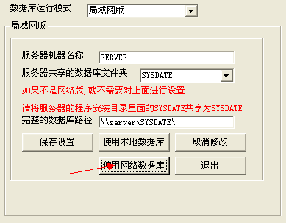
Sql2000设置方法
一：打开sql2000企业管理器，新建数据库，然后在新建数据库上点右键，所有任务中选择 还原数据库-从设备 选择d:\专业会员\sqlhyk
进行还原
二：打开数据库运行模式设定，数据库运行模式设定选择 sql2000，
数据库名称、用户名、密码、ip按照实际情况填写，如下图为单机版sql设置方法
